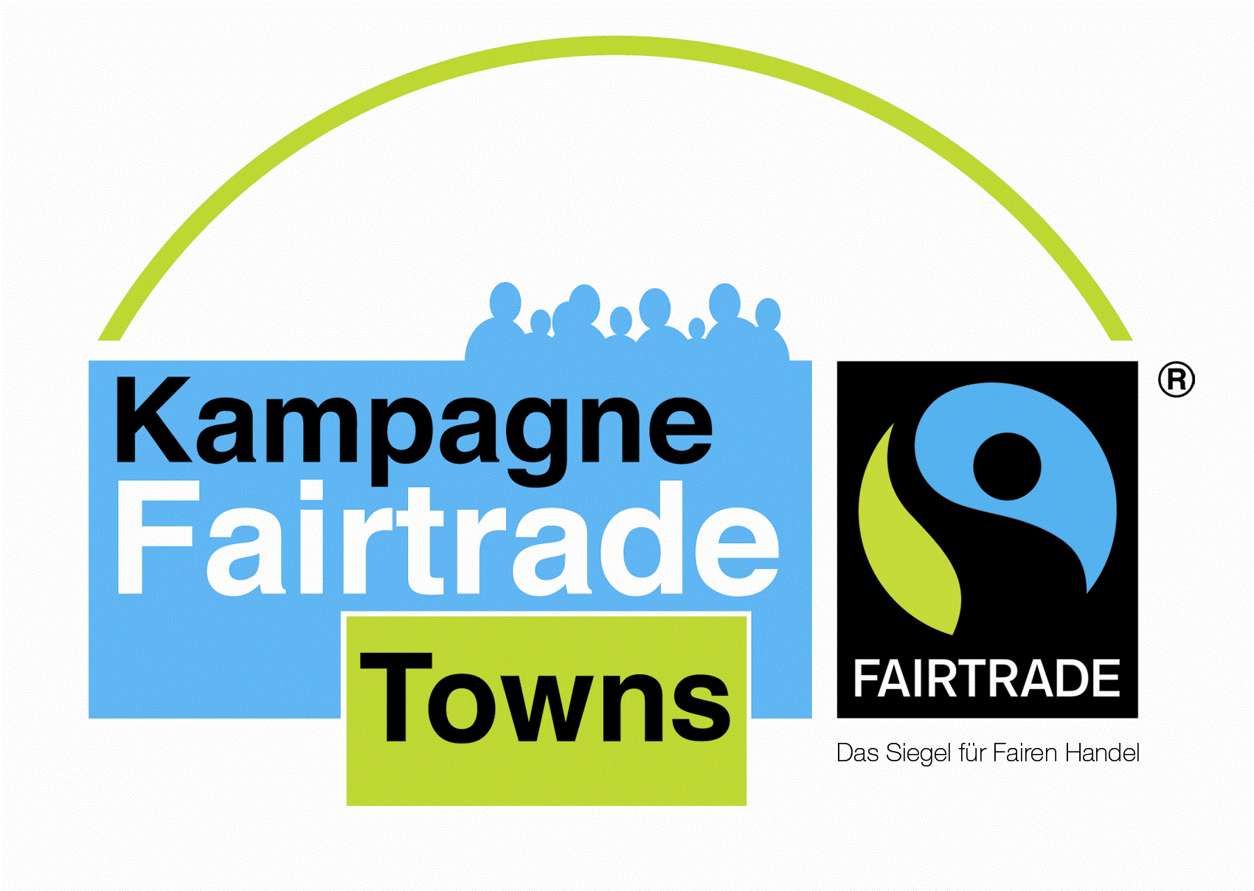
Unterstützung der Kampagne Fairtrade-Towns

Kriterium 2: Es wird eine Steuerungsgruppe gebildet. Sie sollte aus mindestens drei Personen aus den Bereichen städtische Verwaltung/Politik, Wirtschaft und Zivilgesellschaft bestehen.
Name der Kommune:
Gründungsdatum der Steuerungsgruppe:
Sprecher/in der Steuerungsgruppe:
Sprecher/in der Kommune:
 | Vor- und Zuname | Institution | Unterschrift
1
2
3
4
5
6
7
8
9
10
11
12
13
14
15

